СКМ-ЗП-РУ-04/01
Бр. 19-______/1
Датум: 16.10.2025
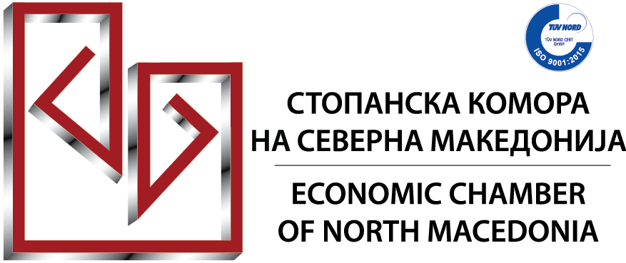

Еднодневна обука на тема:

ИНОВАЦИИТЕ ВОДЕНИ ОД МЕНАЏЕРИТЕ: КАКО ДА СЕ ИСКОРИСТАТ AI АЛАТКИТЕ ЗА ПОДОБРИ РЕЗУЛТАТИ
13.11.2025 година (четврток)
11:00 – 15:00 часот
Стопанска комора на Северна Македонија,
сала 1, 1-ви спрат
Менаџментот како двигател на промените во една компанија, ја има одговорноста да носи одлуки кои се во линија на остварување на резултатите на компанијата. Во процесот на носење одлуки, новите технологии имаат значајна улога преку автоматизирање на процесите до изготвување на анализи кои го олеснуваат процесот на деловно одлучување.
Во насока на приближување на дигиталните вештини до секоја компанија, Стопанската комора на Северна Македонија, во соработка со Семос Едукација, на 13 ноември 2025 година ја организираат обуката: „Иновациите водени од менаџерите: Како да се искористат AI алатките за подобри резултати“
Оваа обука е наменета за менаџери, лидери и професионалци кои сакаат да разберат како да ја применат вештачката интелигенција (AI) во своите компании на стратегиски, одговорен и одржлив начин.
Учесниците на истата ќе добијат практични насоки и ресурси како да планираат, да воведат и прошират AI иницијативи во самата организација.
Програма:
Модул 1: Користење на AI алатки и ресурси во бизнисот
Ќе научите што претставува вештачката интелигенција, кои технологии ја движат и како Microsoft вградува AI во своите производи и услуги што можат да се користат во компаниите.

Модул 2: Креирање бизнис вредност преку AI
Ќе добиете алатки и пристап за дефинирање на AI стратегија и поттикнување на „AI-култура“ во вашата компанија – култура на иновација, отвореност и прифаќање на нови технологии.

Модул 3: Одговорна употреба на AI
Ќе научите како да имплементирате AI на етички и одговорен начин – преку принципи, управување и процедури, со примери од Microsoft, а и совети како да изградите свои интерни практики.

Модул 4: Проширување и скалирање на AI во организацијата
Ќе дознаете како да ја проширите примената на AI низ различни оддели, како да распределите одговорности и како да ги оспособите вашите тимови самостојно да користат AI алатки.
За кого е наменета оваа обука:
Оваа обука е наменета за менаџери, тим лидери, координатори на проекти, директори и сите оние кои имаат влијание врз стратегии и развој на компании од различни индустрии: финансии, ИТ, продажба, маркетинг, производство, образование, здравство, логистика и други индустрии.
За следење на оваа обука, учесниците е пожелно да имаат предзнаења од:
- Основно разбирање на IT концепти
- Основно разбирање на бизнис процеси

Предавач:

Иван Таневски е Microsoft Certified Trainer со повеќе од четири години искуство во анализа на податоци, развој на Power BI решенија и автоматизација на деловни процеси. Како Координатор за Иновации и Развој на Технологии во EOS Matrix Macedonia, тој успешно раководи интердисциплинарни проекти за интеграција на податоци и имплементација на cloud и on-premises решенија. Иван е докажан едукатор и предавач на официјални Microsoft обуки, со силни компетенции во комуникација, управување со тимови и поддршка на дигиталната трансформација.

За сите учесници на обуката ќе биде обезбедено:
- работни материјали во електронска верзија;
- освежување;
- сертификат за учество на обуката.
Сите заинтересирани за учество да се пријават најдоцна до 11.11.2025 година.
Местата се ограничени, а принципот на пријавување е: прв пријавен – прв услужен.

